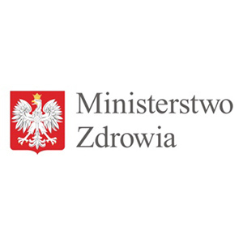
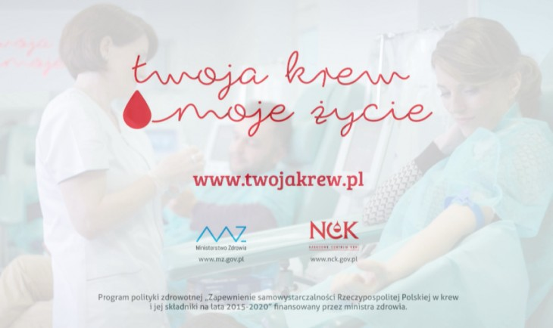

Podsekretarz Stanu www.twojakrew.pl
Katarzyna Głowala

APEL MINISTERSTWA ZDROWIA
DO WIERNYCH KOŚCIOŁA KATOLICKIEGO W POLSCE
O DOŁĄCZANIE DO GRONA HONOROWYCH DAWCÓW KRWI

Już za miesiąc rozpocznie się w Polsce okres wakacyjny. Dla publicznej służby zdrowia będzie to szczególny czas, związany ze zwiększonym ruchem wakacyjnym, podczas którego rośnie zapotrzebowanie na dawców krwi. W tym czasie, wielu stałych dawców – w tym studentów i młodzieży – wyjeżdża poza miejsce zamieszkania i nauki, co powoduje wydatne zmniejszenie się ilości ofiarowanej krwi.
W związku z powyższym publiczna służba krwi prosi o wsparcie ze strony osób wierzących, które chciałyby w najbliższym czasie oddać swoją krew na potrzeby lecznictwa w okresie letnim.
Dzięki aktywnemu krwiodawstwu można uratować zdrowie i życie wielu osób. Bedzie to szczególny dar serca, a jednocześnie umocnienie wiary w ludzką solidarność.
Wierzymy, że jest pośród nas wiele osób, które gotowe są nieść bezinteresowną pomoc, dlatego zwracamy się z apelem do wiernych o przyłączenie się do grona Honorowych Dawców Krwi.

PODSEKRETARZ STANU
w Ministerstwie Zdrowia

/-/ Katarzyna Głowala

Warszawa, dnia 7 czerwca 2016 r.

___________________________________________________________________________

Ministerstwo Zdrowia
ul. Miodowa 15
00-952 Warszawa

Telefon: (22) 634 96 00
E-mail: kancelaria@mz.gov.pl
www. mz.gov.pl

